Трехфазные схемы выпрямления.
Общие преимущества трехфазных схем выпрямления по сравнению с однофазными: меньше уровень пульсации; относительно меньшие габариты.
Существуют две схемы выпрямления:
1) трехфазная схема с нулевой точкой (трехфазная нулевая схема),
2) трехфазная мостовая схема.

Трехфазная мостовая схема выпрямления (схема Ларионова).
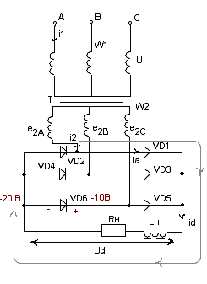
В схеме в любой момент времени открыто только 2 диода.

Нагрузка в общем случае может быть активно-индуктивной.
Нарисуем эпюры сигналов:
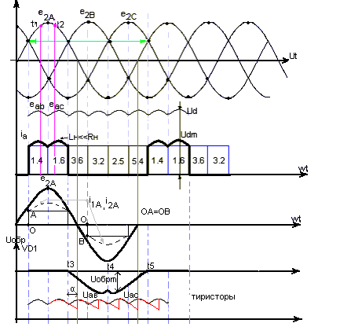
6 диодов на схеме объединены в две группы: есть катодная группа (VD1, VD3,VD5), и анодная группа (VD2, VD4, VD6).
Правило: в катодной группе открыт тот диод, чей потенциал анода более «положителен»;
в анодной группе открыт тот диод, у которого потенциал катода более «отрицателен».
Пусть $t=t1$
$e_{A}≻0$ $\left|e_{B}\right|≻\left|e_{C}\right|$
$e_{B}≺0$ VD1 открыт, VD2 закрыт
$e_{C}≺0$ в анодной группе открыт VD4 (фаза В), так как $\left|e_{B}\right|≻\left|e_{C}\right|$
фаза В наиболее «отрицательна».

В анодной группе открыт VD6.

Если бы $L≺R_{H}$ , то смотри рисунок.
Рассмотрим интервал времени t, когда открыт VD1, VD4
$\text{Ud}=e_{A}−e_{B}$
Рассмотрим интервал времени t, когда открыт VD1, VD6
$\text{Ud}=e_{A}−e_{C}$
$$\text{Udm}=\sqrt{2}\sqrt{3}E2$$
Основная гармоника шестая.
Частота выпрямленного напряжения в 6 раз больше частоты сети.
$q=\frac{2}{m^{2}−1}=\frac{2}{\text{35}}=0\text{.}\text{06}$ (практически здесь не нужен фильтр на выходе).
чем q<, тем качественнее выпрямленное напряжение.

$$U_{d}=\frac{1}{T}\int_{0}^{T}{U_{\text{dm}}\text{cos}ω\text{tdt}=\frac{1}{π/3}}\int_{{−π}/6}^{{+π}/6}{U_{\text{dm}}\text{cos}ω\text{td}ωt=\frac{3}{π}}\int_{{−π}/6}^{{+π}/6}{\sqrt{2}\sqrt{3}}E_{2}=\frac{3\sqrt{2}\sqrt{3}}{π}E_{2}\text{sin}ωt\int_{{−π}/6}^{{+π}/6}{=}$$
$$=\frac{3\sqrt{3}\sqrt{2}}{π}E_{2}=2\text{.}\text{34}E$$
$$I_{a}=\frac{I_{d}}{3}$$
$U_{d}=\frac{3\sqrt{3}\sqrt{2}}{π}E_{2}=2\text{.}\text{34}E_{2}$;
$E_{2}=\frac{π}{3\sqrt{3}\sqrt{2}}U_{d}=0\text{.}\text{4275}U_{d}$.

Нагрузка на трансформатор во время «+» и «-» полуволн в схеме одинакова.

$U_{\text{OBR}}=e_{2A}−e_{2B}$ на интервале (t3;t4)
$U_{\text{OBR}}=e_{2A}−e_{2C}$ на интервале (t4;t5)
$U_{\text{OBR}}m=\sqrt{2}\sqrt{3}E_{2}=\sqrt{2}\sqrt{3}\frac{π}{3\sqrt{2}\sqrt{3}}U_{d}=\frac{π}{3}U_{d}=1\text{.}\text{05}U_{d}$.
Вместо диодов в схеме могут стоять тиристоры, следовательно, схема управляемого трехфазного выпрямителя (схема Ларионова).

Если угол управления $α=0$ $⇒$ тиристорыдиоды и открываются в моменты естественного отпирания.
Моменты естественного отпирания – моменты пересечения синусоид двух соседних фаз.

Если угол управления $α≠0$, то тиристоры в эти моменты еще не открыты, тогда кривая напряжения исказится.
При использовании тиристоров вместо диодов:

$U_{d}=\frac{1}{2π/3}\int_{{−π}/6+α}^{π/6−α}{\sqrt{2}}\sqrt{3}E_{2}\text{cos}ω\text{td}ωt=U_{\text{do}}\text{cos}α$,
где $U_{\text{do}}$ - напряжение нагрузки при нулевом угле управления (или при диодах).

$U_{\text{do}}=\frac{3\sqrt{3}\sqrt{2}E_{2}}{π}=2\text{.}\text{34}E_{2}$

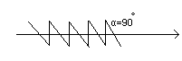

Трехфазный выпрямитель с нулевой точкой.

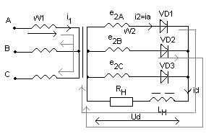

Нарисуем эпюры сигналов:
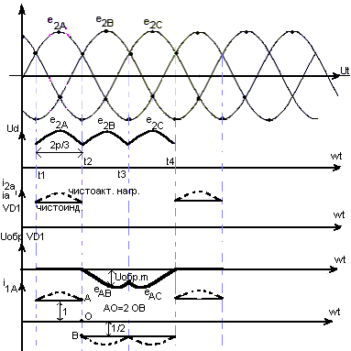

При t $∈$ (t1, t2)
$e_{A}≻0$, $\left|e_{A}\right|≻\left|e_{B}\right|$ открыт VD1
$\left|e_{A}\right|≻\left|e_{C}\right|$
$$U_{d}=e_{2A}$$
При t$∈$(t2,t3)
$e_{B}≻0$, $\left|e_{B}\right|≻\left|e_{A}\right|$ открыт VD2
$\left|e_{B}\right|≻\left|e_{C}\right|$
$U_{d}=e_{2B}$.
Коэффициент пульсации:
$q=\frac{2}{m^{2}−1}=\frac{2}{3^{2}−1}=0\text{.}\text{25}$, т.е. качество выпрямленного напряжения будет хуже, так как q большой.

Найдем среднее значение напряжения нагрузки:
$U_{d}=\frac{1}{2π/3}\int_{{−π}/3}^{π/3}{\sqrt{2}}E_{2}\text{cos}ω\text{td}ωt=\frac{3}{2π}\sqrt{2}E_{2}(\frac{\sqrt{3}}{2}+\frac{\sqrt{3}}{2})=\frac{3}{2}\frac{\sqrt{3}\sqrt{2}}{π}E_{2}=1\text{.}\text{17}E_{2}$
$$U_{d}=\frac{3}{2}\frac{\sqrt{2}\sqrt{3}}{π}E_{2}=1\text{.}\text{17}E_{2}$$
$E_{2}=\frac{2π}{3\sqrt{3}\sqrt{2}}U_{d}=0\text{.}\text{855}U_{d}$.

При t$∈$(t1;t2) VD1 закрыт, VD2 открыт
$$U_{\text{AKVD}1}=e_{2B}−e_{2A}$$
$U_{\text{OBRm}}=\sqrt{2}\sqrt{3}E_{2}=\sqrt{2}\sqrt{3}\frac{π}{3\sqrt{2}\sqrt{3}}U_{d}=\frac{2π}{3}U_{d}=2\text{.}\text{09}U_{d}$. Напряжение в два раза больше, чем в мостовой схеме, диод испытывают на пробой.

При $E_{2}=\text{100}$ В
$U_{\text{OBRm}}=\sqrt{2}\sqrt{3}⋅\text{100}=\text{24}$ В
$I_{a}=\frac{I_{d}}{3}$ - среднее значение тока через диод, так же, как и в мостовой схеме в три раза меньше, чем в нагрузке.
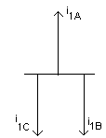 обмотки фаз трансформатора нагружены неравномерно.

$\left|i_{1A}\right|=\left|2i_{1C}\right|=\left|2i_{1B}\right|$
Основной недостаток данной схемы: вторичный ток имеет постоянную составляющую. Постоянная составляющая не трансформируется, следовательно, идет на подмагничивание сердечника, т.е. ток намагничивания увеличивается, увеличиваются потери, это ведет к нагреванию трансформатора. Ввиду этих причин, мы вынуждены увеличить габариты сердечника трансформатора. Поэтому в чистом виде эта схема применяется очень редко, чаще, как составляющая мостовых схем.

